Примерная схема физкультурно-оздоровительной работы
в старшей группе.
Общие требования:
- Создание экологически благоприятных условий в помещениях для игр и занятий детей:
- соблюдение санитарных и гигиенических требований;
- сквозное проветривание (3 – 5 раз в отсутствие детей);
- специальный подбор комнатных растений, поглощающих вредные химические вещества, выделяющих фитонциды и увлажняющих воздух;
- поддерживание температуры воздуха в пределах 20 – 22 ˚;
- Высокая культура гигиенического обслуживания детей (туалет, кормление, сон, одевание на прогулку).
- Обеспечение психологического комфорта на протяжении всего времени пребывания ребенка в детском саду.
- Индивидуализация и дифференциация режимных процессов и их воспитательная направленность с учетом здоровья и развития детей.
- Оптимальный и двигательный режим (объем двигательной активности в пределах 5,5 – 9 тыс. шагов, продолжительность – 4 часа в день).
Организованная двигательная деятельность:
Утренняя гимнастика (ежедневно)………………………….6 – 8 минут
Зрительная гимнастика (в течение дня) ……………………3 – 8 минут
Занятия физкультурой (3 раза в неделю)……………………20 – 25 минут
Подвижные игры на первой и второй прогулках …………..25 минут
Самостоятельная двигательная деятельность с разными физкультурными пособиями:
- утром……………………………………………………15 – 20 минут
- после завтрака………………………………………….7 – 10 минут
- на прогулке…………………………………………….40 – 50 минут
- после сна………………………………………………..10 – 15 минут
- на второй прогулке…………………………………….60 – 100 минут
Закаливание:
- оздоровительные прогулки (ежедневно)……………..3 – 4 часа
- умывание прохладной водой перед приемом пищи, после каждого загрязнения рук;
- полоскание рта и горла после каждого приема пищи и после сна водой комнатной температуры (прохладной);
- воздушные ванны до и после сна, на занятиях по физической культуре……….10 – 12 минут
- ходьба босиком в обычных условиях и по ребристым дорожкам до и после сна, на занятиях физкультурой (время увеличивается)
- использование элементов «пульсирующих» температур в течение дня …… от 2 до 20 минут
Модель двигательного режима детей 5 –6 лет в ДОУ.

№ Вид занятий и форма  двигательной  деятельности | Особенность организации
1. Физкультурно-оздоровительные занятия

1.1 Утренняя гимнастика | Ежедневно на открытом воздухе или в зале, длительность 8 – 10 минут.
1.2 Двигательная разминка во время  перерыва между занятиями | Ежедневно, в течение 7 – 10 минут
1.3 Физкультминутка | Ежедневно, по мере необходимости, в зависимости от вида и содержания занятий, 5 – 7 мин.
1.4 Подвижные игры и физические  упражнения на прогулке | Ежедневно, во время утренней прогулки, длительность 20 – 25 мин.
1.5 Дифференцированные  игры-упражнения на прогулке | Ежедневно, во время вечерней прогулки, длительность 15 – 20 мин.
1.6 Прогулки-походы в близлежащий парк  (пешие) | 2 – 3 раза в месяц, во время, отведенное для физкультурного занятия, организованных воспитателем игр и упражнений, длительность 60 – 120 мин.
1.7 Оздоровительный бег | Ежедневно во время утренней прогулки, длительность 5 – 7 мин.
1.8 Пробежки по массажным дорожкам в  сочетании с контрастными  воздушными ваннами | Проводятся ежедневно после дневного сна в течение 8 – 10 мин.
1.9 Гимнастика после дневного сна  (комплекс упражнений) | Ежедневно, по мере пробуждения и подъема детей, длительность не более 12 мин.
1.10 Логоритмическая гимнастика | 2 раза в неделю, продолжительность 8 – 10 мин.
2 Учебные занятия в режиме дня
2.1 По физической культуре |  | 3 раза в неделю, одно в часы прогулки (30 мин.)
3 Самостоятельная двигательная  деятельность |  | Ежедневно, под руководством воспитателя, продолжительность зависит от индивидуальных особенностей.
4 Физкультурно-массовые занятия

4.1 Неделя здоровья (каникулы) |  | 2 раза в год (в начале января и в конце марта)
4.2 Физкультурно-спортивные праздники  на открытом воздухе  4.3 Физкультурный досуг |  | 2 – 3 раза в год (50 – 90 мин.)  1 – 2 раза в месяц (25 – 30 мин.)
5. Совместная физкультурно-оздоровительная работа ДОУ и семьи
5.1 Домашние задания |  | Определяются воспитателем
5.2 Участие родителей в физкультурно-  оздоровительных, массовых  мероприятиях ДОУ |  | Подготовка и проведение физкультурных досугов, праздников, дня здоровья; посещение открытых  занятий.

Физкультурно-оздоровительные занятия, их вариативность.

1. Утренняя гимнастика (ежедневно в зале, на воздухе)
- Традиционный комплекс
- Подвижные игры
- Оздоровительные пробежки вокруг детского сада
- Преодоление полосы препятствий

2. Двигательная разминка между занятиями (ежедневно, 1 раз)
- Игровые упражнения
- Подвижные игры на ориентирование в пространстве
- Двигательное задание

3. Физкультминутка (от типа занятий)
- Упражнения для развития мелкой моторики
- Имитационные упражнения
- Общеразвивающие упражнения

4. Подвижные игры и физические упражнения (на утренней прогулке)
- Подвижные игры
- Спортивные упражнения
- Двигательное задание с использованием полосы препятствий
- Упражнения в основных видах движений
- Элементы спортивных игр

5. Оздоровительный бег на воздухе (ежедневно во время утренней прогулки)
Постепенное увеличение дистанции

6. Коррекционная работа с детьми по развитию движений (ежедневно во 2-й половине дня)
- Дифференцированные игры, подобранные с учетом двигательной активности
- Упражнения на формирование осанки и стопы
- Двигательные задания по усмотрению воспитателя

7. Прогулки-походы (вместо 3-го физкультурного занятия 2 – 3 раза
в месяц)
- Движение по разработанному маршруту, двигательные задания
- Подвижные игры разной степени интенсивности
- Преодоление полосы препятствий с использованием природного окружения
- Физкультурное занятие

8. Гимнастика после дневного сна (ежедневно)
- Разминка в постели и самомассаж
- Игровые упражнения
- Сюжетно-игровая гимнастика
- Пробежки по массажным дорожкам

9. Логоритмическая гимнастика
- Имитационные упражнения
- Упражнения на развитие мелкой моторики рук
- Упражнения с включением считалок, поговорок

10. Учебные занятия по физической культуре
- Традиционное
- Игровое
- Сюжетно-игровое
- Тренировочное
- Ритмическая пластика
- По интересам детей
- Комплексное
- Контрольно-проверочное
- Тематическое

11. Самостоятельная творческая деятельность детей на воздухе
Под руководством воспитателя (ежедневно)

12. Неделя здоровья
- Подвижные игры и физические упражнения, разработанные по сценарию
- Фрагмент из физкультурного досуга
- Пеший поход

13. Физкультурные праздники, досуги
- Игры и упражнения
- Спортивные игры
- Упражнения в основных видах движений, спортивные упражнения
- Игры-эстафеты
- Музыкально-ритмические движения

План лечебно-оздоровительных мероприятий
в старшей группе
№ | Мероприятия по оздоровлению | Сроки | Ответственные
1. | Обследование детей в 3 этапа:  1 этап – доврачебное обследование;  2 этап – осмотр детей, выявленных при помощи анкетирования, врачом;  3 этап – осмотр специалистами поликлиники детей, направленных врачом детского сада на консультацию. | По плану врача. | Врач, м/с.
2. | Лабораторные исследования | По плану врача | М/с.; лаборанты  поликлиники.
3. | Профилактические прививки | По плану врача. | Врач.
4. | Анкетный тест-опрос родителей | По мере поступления детей в группу | Воспитатели, врач.
5. | Оздоровительные мероприятия:  - применение ароматерапии;  - физиопроцедуры (тубус-кварц). | В течение года. | Врач, воспитатели, м/с.
6. | Профилактика близорукости у детей - гимнастика для глаз. | Систематически, ежедневно. | Воспитатели, м/с.
7. | Мобилизация защитных сил организма:  - аскорбиновая кислота – 0,1 – 1 раз в день, в течение двух недель;  - минерало-витаминизированный напиток «Золотой шар»;  - полоскание горла настоем трав; | В течение года. | Врач, м/с.; воспитатели.
8. | В целях уменьшения перекрестного инфицирования и снижения бактериальной загрязненности – сквозное проветривание помещений. | Систематически. | Воспитатели, помощники воспитателей, врач, м/с.
9. | Проведение неспецифической профилактики ОРВИ:  - проведение точечного массажа, лечебной гимнастики после дневного сна;  - оздоровительный бег во время прогулки. | В течение года | Воспитатели, м/с.
10. | «Гимнастика маленьких волшебников» - нетрадиционные методы работы с детьми по профилактике заболеваний:  - гимнастика;  - улучшение осанки;  - психогимнастика;  - дыхательная и звуковая гимнастика. | В течение года. | Воспитатели, врач, м/с.
11. | Игры «Лечимся сами»:  - Я – доктор;  - для улучшения самочувствия у детей, страдающими частыми простудными заболеваниями. | В течение года | Воспитатели, врач, м/с.
12. | Соблюдение мероприятий по улучшению адаптационного периода у вновь поступающих детей, после пропусков по болезни, отпуска родителей:  - назначение щадящего режима;  - сокращение времени пребывания ребенка в д/саду в течение 2-х недель;  - удлиненный сон на 1,5 – 2 часа в ночное время (дома);  - незначительное утепление одежды;  - не допускать переохлаждения детей во время прогулки. | В течение года. | Врач, м/с.; воспитатели, родители.
13. | Строгое соблюдение режима дня в образовательном учреждении и дома. | Систематически. | Врач, м/с., воспитатели и родители.
14. | Строгое соблюдение санитарно-гигиенических требований. | Систематически. | Врач, м/с.
15. | Проведение санитарно-просветительной работы для родителей, воспитателей, детей по темам:  - «Режим дня для часто болеющих детей»;  - «Закаливание ребенка дома»;  - «Питание ребенка дома и в детском саду»;  - «Профилактика глистных заболеваний»;  - «Организация зрительного режима в вечернее время и в выходные дни у детей»;  - «Применение ароматерапии дома и в детском саду» и другие.  Для детей курс лекций «В гостях у доктора Айболита»; «Как можно защититься от гриппа»; «Как научиться полоскать рот» и другие. | По плану врача, воспитателя. | Врач, м/с, воспитатели.

Организация двигательной деятельности ребенка
Вид двигательной  деятельности | Физиологическая  и воспитательная  задача | Необходимые условия
Движения во время бодрствования | Удовлетворение потребности в движении. Воспитание ловкости, смелости, гибкости. | Одежда, не стесняющая движения. Игрушки и пособия, побуждающие ребенка к движениям.
Подвижные игры | Умение ребенка двигаться в соответствии с окружающими, в соответствии со словом взрослого и в соответствии с правилами игры. | Правила игры.
Движения под  музыку | Воспитание ритмичных движений. | Музыкальное сопровождение.
Гимнастика после  сна. | Сделать более физиологическим переход от сна к бодрствованию через движения. | Сразу после сна. Обязательно музыкальное сопровождение.
Гимнастика и  массаж. | Воспитание точного двигательного навыка.  Качественное созревание мышц. | Обязательное наличие гимнастических пособий или непосредственное руководство руками взрослого.

Физкультурно-оздоровительная работа в дошкольном учреждении
Общие требования
1. Создание экологически благоприятных условий в помещениях для игр и занятий детей:
- соблюдение санитарных и гигиенических требований;
- сквозное проветривание (3-5 раз в день в отсутствие детей);
- специальный подбор комнатных растений, поглощающих вредные химические вещества, выделяющих фитонциды и увлажняющие воздух;
- поддерживание температуры воздуха в пределах 20-22 0С.
2. Высокая культура гигиенического обслуживания детей (туалет, кормление, сон, одевание на прогулку).
3. Обеспечение психологического комфорта на протяжении всего времени пребывания в детском саду.
4. Индивидуализация и дифференциация режимных процессов и их воспитательная направленность с учетом здоровья и развития детей.
5. Оптимальный двигательный режим (объем двигательной активности в пределах 5,5-9 тысяч шагов, продолжительность - 4 ч в день).
Организованная двигательная деятельность
Утренняя гимнастика (ежедневно) 5-7 мин
Занятия физкультурой (1-2 раза в неделю) 20-35 мин
Подвижные игры на первой и второй прогулках (ежедневно) 20-35 мин
Самостоятельная двигательная деятельность с разными физкультурными пособиями:
- утром
- после завтрака
- на прогулке
- после сна
- на второй прогулке
Базовая и игровая деятельность
Закаливание:
- оздоровительные прогулки, ежедневно
- умывание прохладной водой перед приемом пищи, после каждого загрязнения рук
- полоскание рта после каждого принятия пищи и после сна водой комнатной температуры (прохладной)
- воздушные ванны после сна, на занятии по физкультуре
- ходьба босиком в обычных условиях и по ребристым дорожкам после сна, на занятиях физкультурой (время увеличивается постепенно)
Система мероприятий в старшей группе будет отличаться от приведенной двигательным режимом и более сильными дозами закаливания (например, умывание, полоскание горла может проводиться прохладной, холодной и даже ледяной водой, увеличивается продолжительность воздушных ванн и ходьбы босиком и т.п.).

Оздоровительная работа
1. Сквозное проветривание
2. Санитарный режим
3. Температура 20 – 22С°
4. Индивидуализация режимных процессов с учетом здоровья и развития детей
5. Оптимальный двигательный объем (4 ч в день)
6. Утренняя гимнастика
7. Физкультурные занятия
8. Подвижные игры
9. Закаливание:
- оздоровительные прогулки;
- умывание прохладной водой;
- воздушные ванны:
а) гимнастика после сна (с элементами дыхательной гимнастики);
б) дорожка здоровья;
в) облегченная одежда;
г) сон с открытой фрамугой.
10. Употребление лука, чеснока в осенне-зимний период
11. Употребление витаминов в период вспышки заболеваний
12. Витаминизация III блюда
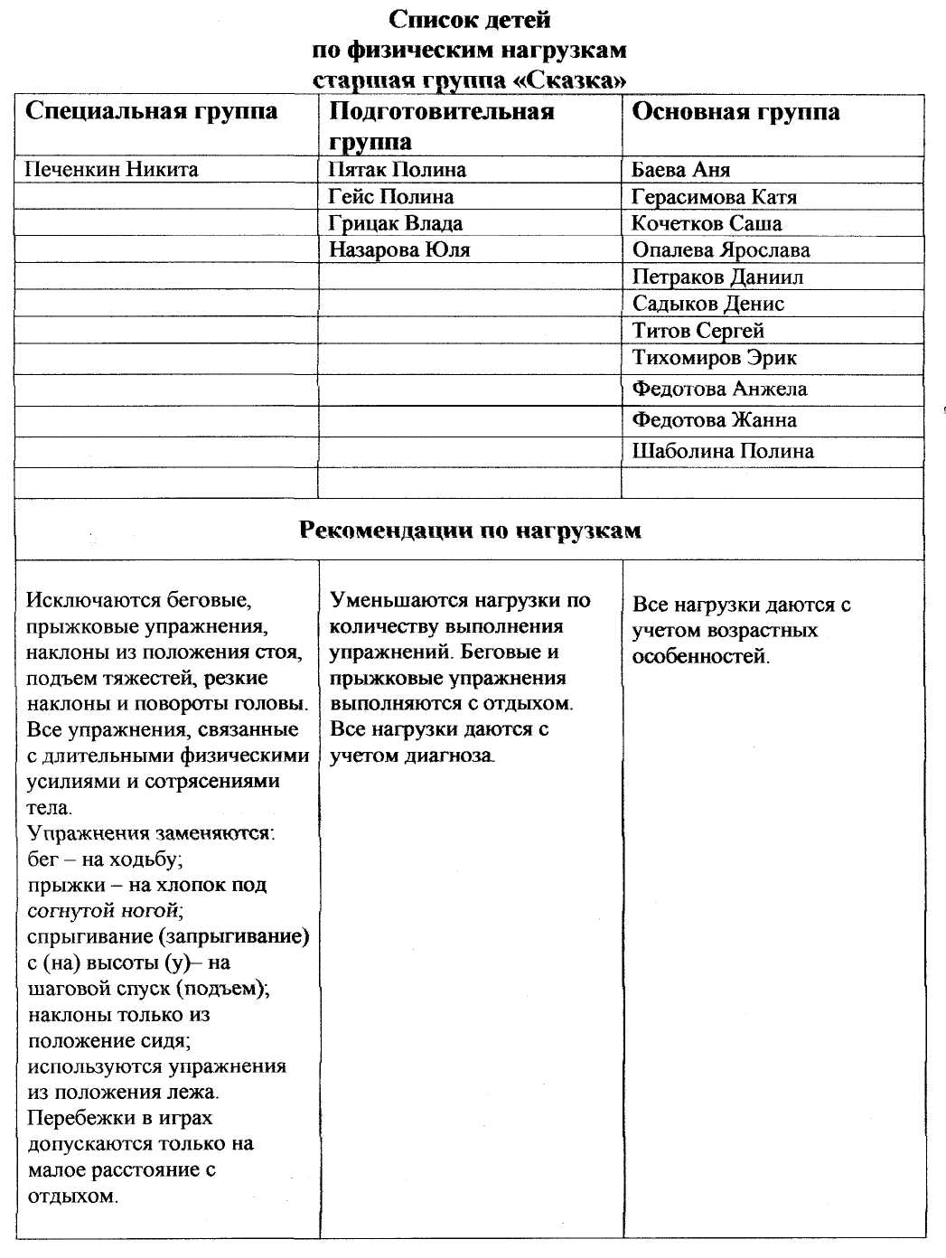
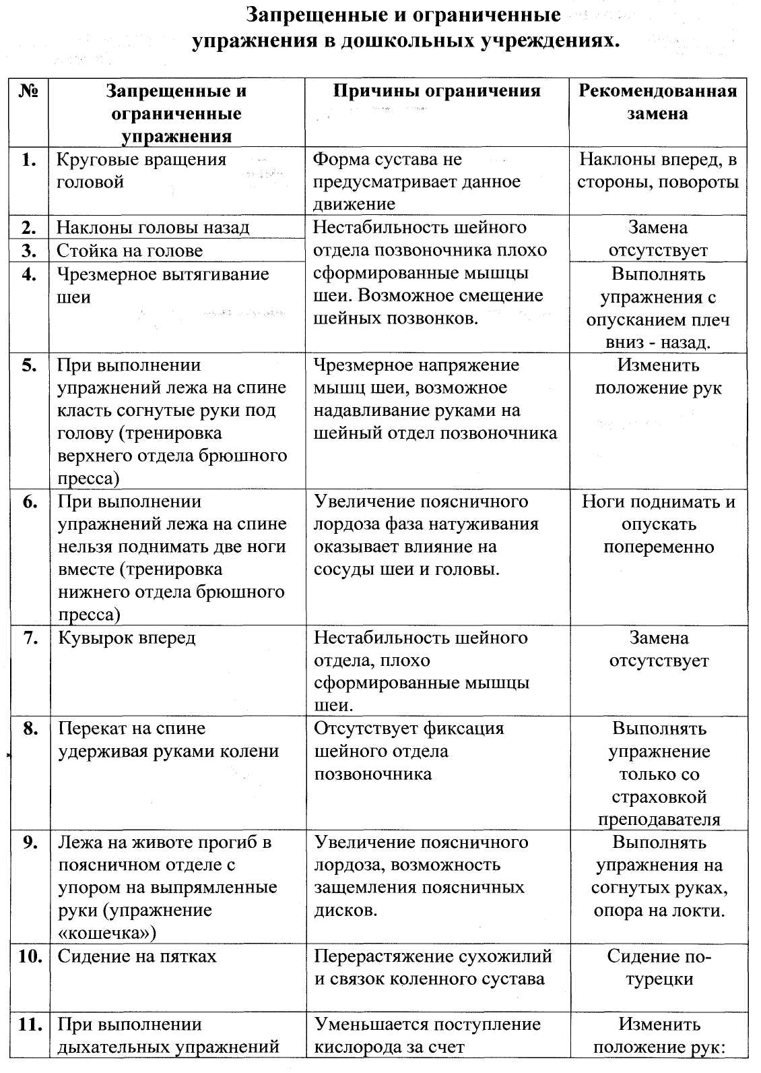
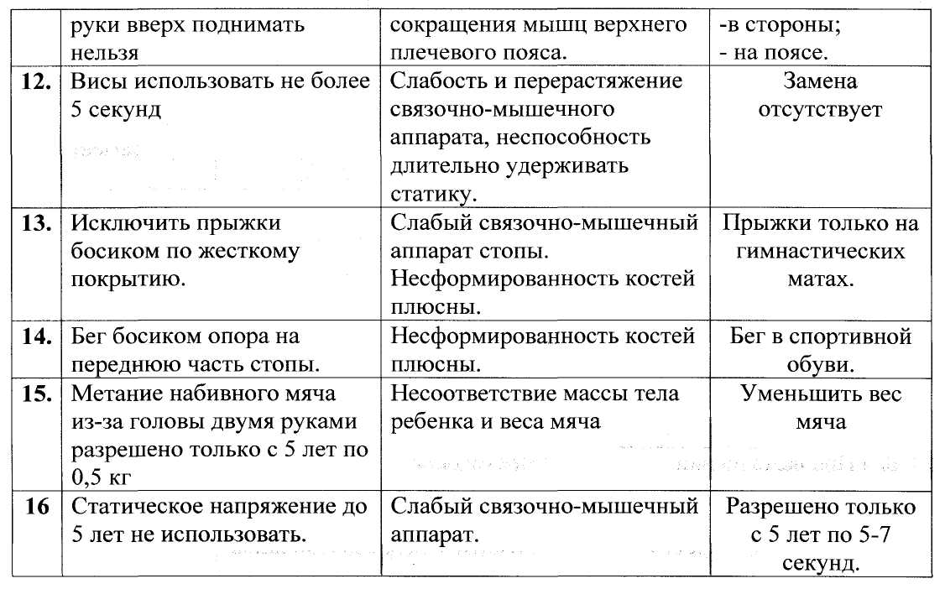

Циклограмма
физкультурно-оздоровительных мероприятий
с детьми старшей группы МДОУ №229.
 | 1 | 2 | 3 | 4 | 5
Понедельник |         |         ☼ |         |        ☼ |        
Вторник |          ☺   |         ☼ |         ☺    |         ☼ |           ☺ 
Среда |         |         ☺ ☼   |          |         ☺ ☼   |         
Четверг |      ☺    |        ☼ |        ☺  |         ☼ |         ☺   
Пятница |         |        ☺ ☼ |          |        ☺☼ |        
Условные обозначения:
1.  - утренняя гимнастика; | 8.  - топтание по мокрой дорожке;
2.  - зрительная гимнастика | 9.  - дозированная ходьба с босоходением;
3.  - полоскание рта; | 10.  - воздушные ванны после сна (в  сочетании с ритмопластикой);
4.  - обширное умывание;
5.  - пальчиковая гимнастика; | 11. ☼ - воздушные ванны после сна (в  сочетании с физическими упражнениями)
6.  - дыхательная гимнастика; | 12. ☺ - психогимнастика;
7.  - точечный массаж;

